2023年上半年全国计算机等级考试（深圳考区）3月25日至27日举行
整理归属 深圳市招生考试办公室
发布日期 2023-03-22
来源 深圳市招生考试办公室官网
栏目 社考
存档日期 2026-10-27
原文链接 https://szeb.sz.gov.cn/szzkw/zkgg/skxx/content/post_10497536.html

我市2023年上半年（第68次）全国计算机等级考试将于3月25日至27日举行，在7个区设13个考点，共2.41万考生，目前，各项考务工作准备就绪。为确保考试平安顺利，现就有关事项提醒如下：
一、提前做好考试准备
（一）及时打印准考证。考生可于3月17日上午9:00开始，登录中国教育考试网(https://ncre.neea.edu.cn/)打印准考证。准考证上的考试时间、考点地址、考生须知等内容十分重要，请考生认真阅读。
（二）备好个人证件。考生需携带准考证、有效身份证件参加考试，证件不齐者不得参加考试。有效身份证件包括：居民身份证(含临时身份证)、港澳居民来往内地通行证、台湾居民来往大陆通行证、护照、港澳台居民居住证。因手机禁止带入封闭区以内，无法通过查看手机内的电子身份证核验身份，故电子身份证不作为考试入场有效证件使用，请广大考生注意。
（三）考生只能携带规定的证件和准考证上写明允许携带的考试用具进入考场，严禁携带手机等各类无线通讯工具、手表、电子存储记忆录放设备、发送接收设备、书包、学习资料等物品。需要特别注意的是，考试过程中考生如携带手机等具有发送或者接收信息功能的设备，无论使用与否，均将认定为考试作弊。
（四）做好个人健康管理防护。请考生于考前7天起自主进行健康监测，出现身体异常情况的要及时就医，如有新型冠状病毒感染应主动向考点报备个人情况，考点按照相关要求安排考生考试。考生抵达考点后，请按照考点工作人员指挥，有序排队入场和离场。
（五）考前考生要留意天气预报，提早做好防范准备，要准确查询考试地点，了解到达考点的交通路线，考点不提供停车位，请考生合理安排好出行方式，预留到达考点的时间，按时赴考。
二、遵守纪律，诚信参考
（一）考生开考前60分钟，可持准考证、身份证接受检查后进入考点，进入考点时须佩戴口罩、接受体温测量，进行身份核验时需摘除口罩，不得因为佩戴口罩影响身份核验。
（二）考生提前5分钟在考试系统中输入自己的准考证号，并核对屏幕显示的姓名、有效身份证件号，如不符合，由监考员帮其查找原因。
（三）考试开始后，迟到考生禁止入场，考试开始15分钟后考生才能交卷并离开考场。
（四）积极配合身份验证，本次考试采用人脸识别技术进行身份验证，请考生听从考点工作人员的指挥，有序通过识别通道进入考点。
（五）考生应严守考试纪律，杜绝考试违纪作弊行为。考试期间，全部考场均实行全覆盖、全时段网上监控和录像，监控视频和后期的录像回放都将作为认定考试违规的依据。
（六）考生应自觉服从监考员管理，不得以任何理由妨碍监考员正常工作。监考员有权对考场内发生的问题按规定进行处理。对扰乱考场秩序、恐吓、威胁监考员的考生，参照《国家教育考试违规处理办法》（教育部第33号令）处理。
祝各位考生考试平安顺利，取得理想成绩！
原图分页 1/2
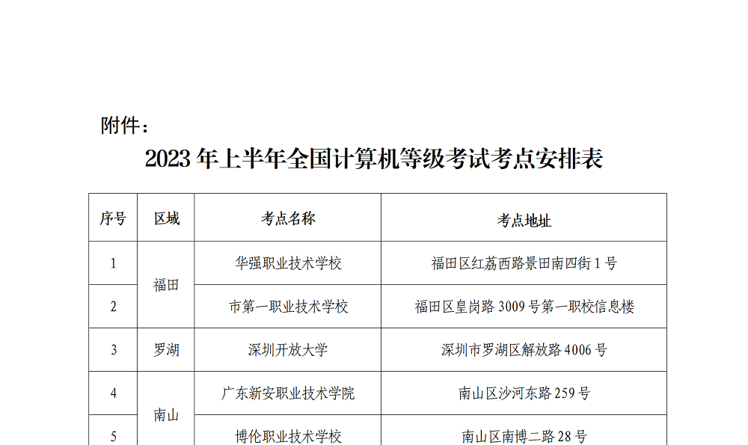
原图分页 2/2
